3D打印，精密加工
按需定制高性能聚合物零件
Roboze公司为其旗舰级3D打印机 – ARGO 500 – 装备了先进的贝加莱自动化解决方案。这款打印机将增材制造集成到工业生产作业流程中，具有高精度和可重复性，完全实现了过程控制。它不仅缩短了交付周期，而且还降低了定制化金属替代零部件的制造成本，这些零部件广泛应用于航空航天、能源、赛车等行业极端环境中。
增材制造技术在帮助制造商满足不断变化的市场需求方面彰显出巨大的潜力。然而直到现在，打印结果不一致，缺乏工业集成，都阻碍了3D打印机像传统机床一样，在工厂车间内占据一席之地。“我们与贝加莱的合作证明，如果从一开始就将3D打印机设计为完全连接的工业机器，那么3D打印机能够做的就不仅仅是原型设计了，”Roboze公司创始人兼首席执行官Alessio Lorusso说道。“得益于我们与贝加莱共同开发的先进自动化解决方案，Roboze公司的增材制造技术将引领自适应制造未来的发展之路。”
全面控制和连接
ARGO 500为高温打印过程中的每一步都提供了全自动化控制。每次打印后，它都会生成一个全面的过程数据日志，用于创建数字模型，以及对生产的每个零件进行自动认证。远程连接不仅使预测性诊断能够最大限度地提高可用性和生产率，而且还可以使ARGO 500不断发展易于更新的功能、参数和智能。
机电精度
先进控制系统结合Roboze的无皮带专利技术提高了打印速度，具有高精度和可重复性，其精度是皮带驱动式打印机的六倍。这种高精度至关重要，因为ARGO 500可以打印高性能聚合物和复合材料，在高温、磨蚀性化学品和极端机械应力等应用中，这些材料可以取代金属合金。这些零件必须满足对材料特性和尺寸公差的严格要求，而这些要求以前只能使用注塑成型或CNC加工等传统工艺才能实现。
“得益于我们对制造业的未来怀揣着共同的愿景，以及贝加莱在工业控制和自动化方面拥有丰富的经验，我们可以很自豪地说，ARGO 500代表了高性能聚合物和复合材料3D打印技术的最新水平，”Lorusso说道。“我们将共同努力去实现工业生产方式革新的目标。”

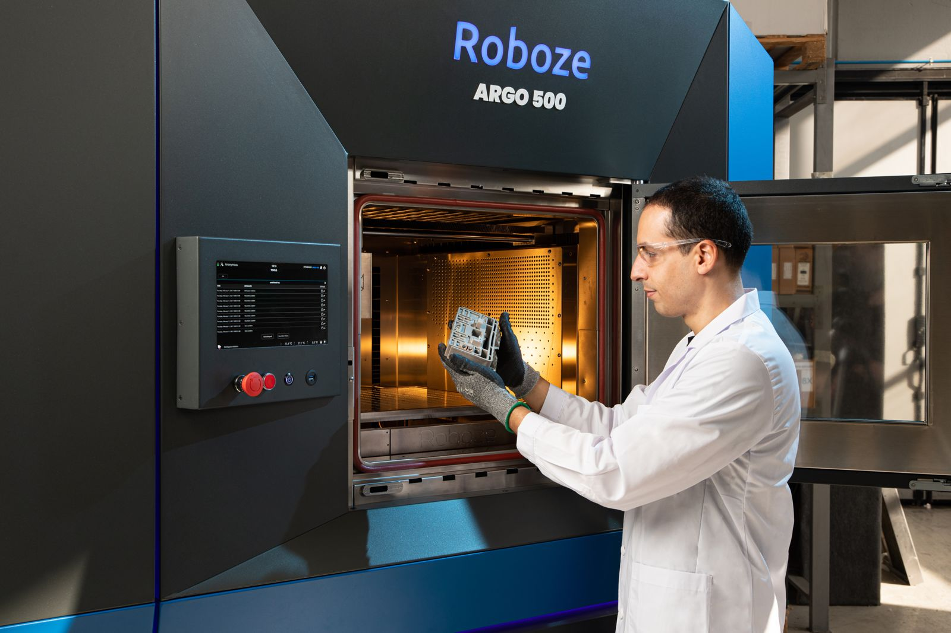
Roboze公司使用了贝加莱自动化系统，将其3D打印机集成到工业生产中，从而可以更快捷方便地生产高质量、定制化的高性能聚合物零部件。

关于贝加莱
贝加莱是一家总部位于奥地利并在全球拥有分公司的创新型自动化企业。2017年7月，贝加莱成为ABB集团的机械自动化事业部。作为工业自动化领域的全球领导者，贝加莱将前沿技术与领先工程相结合，为几乎每个行业的客户提供面向机器与工厂自动化、运动控制、HMI和集成安全技术的完整解决方案。借助于OPC UA、POWERLINK、openSAFETY等工业物联网通信标准，以及强大的Automation Studio软件开发平台，贝加莱不断重新定义自动化工程的未来。受简化流程和超出客户预期的承诺驱动，贝加莱始终保持创新精神并处于工业自动化领域的前沿。
获取更多信息，请访问www.br-automation.com。

